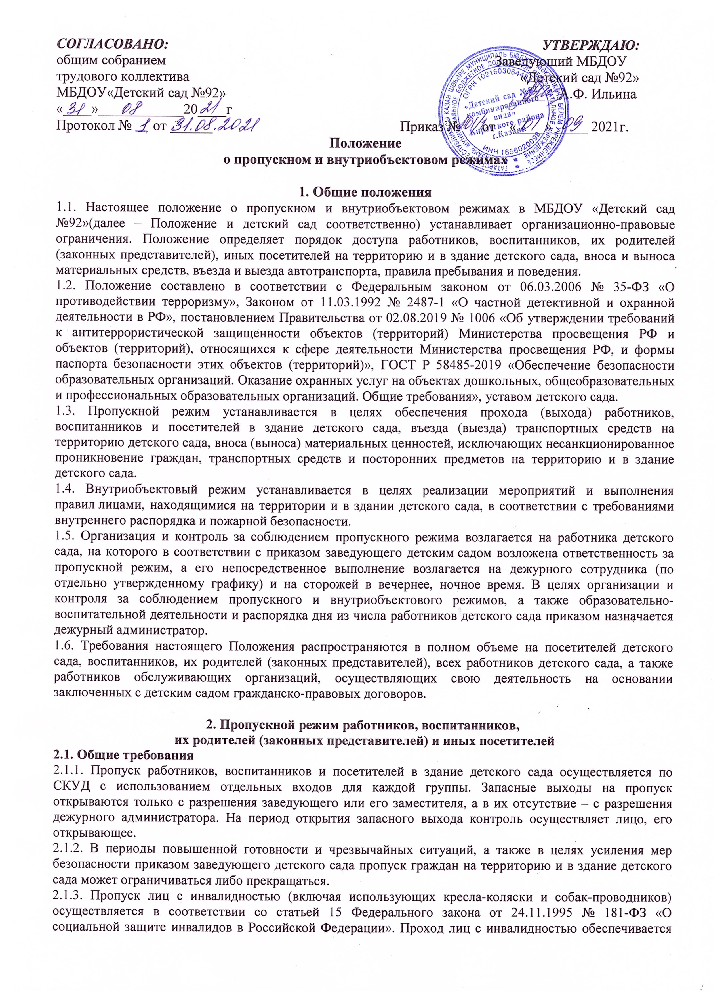

представителем детского сада и в его сопровождении. Пропуск собаки-проводника осуществляется при наличии документа, подтверждающего ее специальное обучение, выданного по установленной форме.
2.2. Пропускной режим работников детского сада
2.2.1. Работники детского сада допускаются в здание в рабочее время с 6.30 до 18.30.
2.2.2. В нерабочее время, выходные и праздничные дни в детский сад допускаются заведующий, зам.заведующей по АХР и ответственный за пропускной режим.
2.2.3. Работники, которым по роду работы необходимо быть в детском саду в нерабочее время, выходные и праздничные дни, допускаются на основании служебной записки, заверенной подписью заведующего детским садом или его заместителей.
2.3. Пропускной режим воспитанников
2.3.1. Воспитанники в сопровождении родителей (законных представителей) без предъявления документов и записи в журнале регистрации допускаются в здание детского сада по СКУДам, с использованием отдельных входов для каждой группы.
2.3.2. Воспитанники, прибывшие вне установленного времени, допускаются в детский сад с разрешения заведующего детским садом .
2.3.3. Проход воспитанников после посещения кинотеатров, музеев, выставочных залов, библиотек и т. д. проводится в сопровождении воспитателя или педагога.

2.4. Пропускной режим родителей (законных представителей)
Воспитанников и иных посетителей
2.4.1. Родители (законные представители) воспитанников и посетители для разрешения личных вопросов могут быть допущены в детский сад по предварительной договоренности с администрацией, о чем дежурные сотрудники должны быть проинформированы заранее. Проход разрешается после предъявления документа, удостоверяющего личность, и сообщения, к кому они направляются. Регистрация посетителей и родителей (законных представителей) в журнале учета при допуске в здание детского сада по документу, удостоверяющему личность, обязательна.
2.4.2. Незапланированный проход родителей (законных представителей) и посетителей допустим только с разрешения ответственного за пропускной режим или заведующего детским садом.
2.4.3. Родители (законные представители) и посетители допускаются в детский сад, если не превышено максимальное возможное число – _88_посетителей. Остальные посетители ждут своей очереди рядом с главным входом. Исключение – случаи, установленные в пункте 2.4.4 настоящего Положения.
2.4.4. При проведении массовых мероприятий, родительских собраний, семинаров посетители и родители (законные представители) воспитанников

2.5. Пропускной режим сотрудников ремонтно-строительных организаций
2.5.1. Рабочие и специалисты ремонтно-строительных организаций пропускаются в помещения детского сада дежурным сотрудником по распоряжению заведующего детским садом или на основании заявок и согласованных списков.
2.5.2. Производство работ осуществляется под контролем представителя детского сада, назначенного приказом заведующего.
2.5.3. В случае аварии (повреждения) электросети, канализации, водопровода или отопительной системы и выполнения других срочных работ в ночное время, выходные и нерабочие праздничные дни пропуск работников аварийных служб, прибывших по вызову, осуществляется беспрепятственно в сопровождении работника детского сада или дежурного сотрудника, администратора, сторож (в вечернее и ночное время).

2.6. Пропускной режим сотрудников вышестоящих организаций и проверяющих лиц
2.6.1. Лица, не связанные с образовательным процессом, посещающие детский сад по служебной необходимости, пропускаются при предъявлении служебного удостоверения, с записью в журнале учета посетителей.
2.6.2. Допуск проверяющих лиц осуществляется после предоставления распоряжения о проверке и документов, удостоверяющих личность, с записью в журнале учета посетителей.
2.6.3. В соответствии с действующим законодательством отдельные категории лиц пользуются правом беспрепятственного прохода на территорию и в здание детского сада при предъявлении ими служебного удостоверения. К ним относятся работники прокуратуры, полиции, МВД, ФСБ и МЧС. Об их приходе дежурный сотрудник, сторож (в вечернее и ночное время) немедленно докладывает заведующему детским садом или его заместителям.

2.7. Пропускной режим для представителей средств массовой информации и иных лиц
2.7.1. Допуск в детский сад представителей средств массовой информации осуществляется с письменного разрешения заведующего детским садом.
2.7.2. Допуск в детский сад лиц, осуществляющих коммерческие и некоммерческие операции (презентации, распространение методических материалов, фотографирование и т. п.), осуществляется с письменного разрешения заведующего детским садом или его заместителей.

3. Пропускной режим транспортных средств
3.1. Общие требования
3.1.1. Пропуск транспортных средств осуществляется дежурным сотрудником, сторожем (в вечернее и ночное время).
3.1.2. Транспортное средство до пересечения границы территории подлежит предварительному контрольному осмотру. Осмотр производит дежурный сотрудник, сторож (в вечернее и ночное время). Убедившись в наличии и правильности оформления документов на транспортное средство и перевозимые материальные ценности, дежурный сотрудник, сторож (в вечернее и ночное время) впускает транспортное средство на территорию детского сада. Сведения о пересечении автотранспорта с указанием принадлежности, марки и типа автомобиля дежурный сотрудник, дежурного сотрудника, администратора, сторож в журнал регистрации автотранспорта.
3.1.3. При обнаружении признаков неправомерного въезда на территорию детского сада или попытке выезда с его территории (несоответствие документов на транспортное средство, несоответствие груза накладной или пропуску) к транспортному средству могут быть применены меры по ограничению движения автотранспорта до выяснения конкретных обстоятельств.
3.1.4. В периоды повышенной готовности и чрезвычайных ситуаций, а также в целях усиления мер безопасности приказом заведующего детским садом допуск транспортных средств на территорию детского сада может ограничиваться.
3.2. Пропуск транспортных средств
3.2.1. Въезд транспортных средств, в том числе личного автомобильного транспорта работников детского сада осуществляется по устному разрешению заведующего, зам.заведующего по АХР.
3.2.2. Въезд на территорию детского сада мусороуборочного, снегоуборочного, грузового автотранспорта, доставляющего продукты, мебель, оргтехнику, канцелярские товары и др. на основании заключенных с детским садом гражданско-правовых договоров, осуществляется при предъявлении водителем путевого листа и сопроводительных документов (товарно-транспортных накладных.
3.2.3. Въезд транспортных средств, обеспечивающих строительные работы, осуществляется по представленным спискам, согласованным с заведующим детским садом.
3.2.5. Транспортные средства специального назначения (пожарные машины, автомобили скорой помощи, правоохранительных органов и др.) при аварийных ситуациях, стихийных бедствиях, пожарах и других чрезвычайных ситуациях на территорию детского сада пропускаются беспрепятственно.
3.2.6. Транспортные средства МВД, ФСБ, МЧС и других государственных надзорных органов могут въезжать в любое время суток без осмотра при наличии письменных предписаний в сопровождении сотрудников отдела безопасности. О факте их прибытия дежурный сотрудник, сторож (в вечернее и ночное время) немедленно докладывает заведующему детским садом.

4. Пропускной режим материальных ценностей и грузов
4.1. Внос (ввоз) грузов, материальных ценностей и иного имущества (офисная мебель, производственное оборудование, техника и др.) осуществляется материально ответственными лицами по договору о материальной ответственности независимо от того, временно или безвозвратно вносятся ценности. При вносе и ввозе на территорию и в здание детского сада инструмента или оборудования с большим количеством наименований к материальному пропуску прикладывается перечень всего инструмента и оборудования, заверенный теми же лицами, что и основной документ. Правильность оформления пропуска проверяет зам.заведующего по АХР или дежурный администратор с обязательной фиксацией в журнале перемещения материальных ценностей.
2. Документы на внос (ввоз) материальных ценностей на территорию и в здание детского сада предъявляются дежурному сотрудникам.
4.3. Ручную кладь посетителей дежурный сотрудник проверяет с их добровольного согласия. В случае отказа посетителя от проведения осмотра вносимых (выносимых) предметов дежурный сотрудник детского сада вызывает заведующего и действует согласно требованиям своей должностной инструкции.
4.4. Крупногабаритные предметы, ящики, коробки проносятся в здание детского сада после проведенного их осмотра, исключающего пронос запрещенных предметов в здание детского сада (ВВ, холодное и огнестрельное оружие, наркотики и т. п.).
4.5. Решение о вносе оборудования, инвентаря и материалов для проведения занятий с воспитанниками принимается старшим воспитателем (в его отсутствие – лицом, назначенным заведующим детским садом) на основании предварительно оформленной служебной записки от воспитателя или учителя.
4.6. Зам.зав.по АХР, рабочие по обслуживанию и текущему ремонту зданий, сооружений и оборудования детского сада имеют право на вынос (внос) инструментов, приборов, расходных материалов без специального разрешения.
4.7. Внос (ввоз) материальных ценностей и грузов по устным распоряжениям или по недооформленным документам в детский сад строго запрещен.
4.8. Материальные ценности сторонних предприятий и обслуживающих организаций вносятся (ввозятся) в детский сад по заявкам от руководителей данных организаций, скрепленным их подписью и печатью, согласованным с ответственным за пропускной режим и завизированным заведующим детским садом.
4.9. Пакеты, бандероли, корреспонденция, поступающие почтовой связью, через службы курьерской доставки и т. д., принимаются дежурным сотрудником. О любых неожиданных доставках сообщается адресату или работникам администрации детского сада. В других случаях прием почтовых отправлений на хранение и дальнейшую передачу запрещается.

5. Внутриобъектовый режим в мирное время
5.1. Общие требования
5.1.1. В соответствии с Правилами внутреннего распорядка в рабочие дни находиться в здании и на территории детского сада разрешено следующим категориям:
- воспитанникам – с 7.00 до 19.00 в соответствии со своей сменой и временем работы кружков, секций, дежурной группы.
- педагогическим и техническим работникам детского сада с 7.00 до 19.00;
- работникам пищеблока – с 6.00 до 17.00;
- посетителям – с 7.00 до 19.00.
5.1.2. В любое время в детском саду могут находиться заведующий детским садом, заместители заведующего, а также другие лица по письменному решению заведующего.
5.1.3. Лица, имеющие на руках разовые пропуска, могут находиться в зданиях и на территории детского сада в течение времени, указанного в пропуске. После записи данных в журнале регистрации посетители перемещаются по территории детского сада в сопровождении дежурного администратора или воспитателя, к которому прибыл посетитель.

5.2. Порядок и правила соблюдения внутриобъектового режима
5.2.1. В детском саду запрещено:
- проживать, каким бы то ни было лицам;
- нарушать Правила внутреннего распорядка детского сада;
- осуществлять фото- и видеосъемку без письменного разрешения заведующего;
- курить на территории и здании;
- загромождать территорию, основные и запасные ходы (выходы), въезды (выезды), лестничные площадки, подвальные и чердачные помещения строительными и другими материалами или предметами, которые могут явиться причиной, способствующей возгоранию, препятствующей ликвидации пожара, затрудняющей эвакуацию людей, имущества и транспорта, а также способствующей закладке взрывного устройства;
- употреблять наркотические (токсичные) вещества, распивать спиртные напитки, находиться лицам с выраженными признаками алкогольного опьянения;
- совершать действия, нарушающие (изменяющие) установленные режимы функционирования технических средств охраны, пожарной сигнализации, вентиляции и теплоснабжения;
5.2.2. В целях обеспечения общественной безопасности, предупреждения противоправных действий работники, воспитанники, их родители (законные представители) и посетители
обязаны подчиняться требованиям дежурного сотрудника, администратора действия которого находятся в согласии с настоящим Положением и должностной инструкцией.

5.3. Внутриобъектовый режим основных помещений
5.3.1. По окончании рабочего дня все помещения проверяются на соответствие требованиям пожарной безопасности и закрываются ответственными работниками.
5.3.2. Ключи от помещений выдаются (принимаются) в комнате охраны. Дубликаты ключей от всех помещений хранятся а кабинете зам.зав.по АХР.
5.3.3. В случае несдачи ключей дежурный сотрудник закрывает помещение дубликатом ключей, о чем делается запись в журнале приема и сдачи помещений.
5.3.4. Ключи от запасных выходов (входов), чердачных, подвальных помещений хранятся в кабинете зам.заведующего по АХР, выдаются под подпись в журнале приема и выдачи ключей по спискам, согласованным с работником, ответственным за безопасность.

5.4. Внутриобъектовый режим специальных помещений
5.4.1. С целью обеспечения внутриобъектового режима ответственным работником определяется список специальных помещений (серверные, компьютерные классы, архив, музей, склады, подсобные помещения и др.) и устанавливается порядок доступа в них.
5.4.2. Ключи от специальных помещений хранятся кабинете зам.заведующего по АХР.
5.4.4. В случае сильной необходимости вскрытие специальных помещений осуществляется в присутствии дежурного сотрудника, сторожа (в вечернее и ночное время) и представителя администрации детского сада с составлением акта о вскрытии (далее – акт) в произвольной форме.

6. Внутриобъектовый режим в условиях
повышенной готовности и чрезвычайных ситуаций
6.1. В периоды повышенной готовности и чрезвычайных ситуаций приказом заведующего детским садом нахождение или перемещение по территории и зданию детского сада может быть прекращено или ограничено.
6.2. В периоды подготовки и проведения массовых мероприятий приказом заведующего детским садом нахождение или перемещение по территории и зданию детского сада может быть ограничено.
6.3. При обострении оперативной обстановки принимаются незамедлительные меры:
- при внезапном нападении или возникновении массовых беспорядков в непосредственной близости от территории прекращается пропуск работников, воспитанников, посетителей на выход, организуется их размещение в безопасном месте или эвакуация в безопасное место;
- в случае обнаружения взрывного устройства или подозрительного предмета на объекте проводится эвакуация, прекращается допуск всех лиц до прибытия специалистов по обезвреживанию взрывных устройств, аварийно-спасательных служб и иных структур;
- при возгорании или разлитии сильнодействующих химических или ядовитых веществ прекращается допуск, осуществляется беспрепятственный выход и выезд до прибытия аварийно-спасательных служб, пожарной охраны, МЧС;
- в случае срабатывания или отказа охранной сигнализации блокируется «сработавший» объект, усиливается бдительность, прекращается пропуск посетителей на вход и на выход до выяснения обстановки и причины срабатывания сигнализации.

7. Ответственность
7.1. Работники, виновные в нарушении требований настоящего Положения (попытка пройти на территорию в состоянии алкогольного или наркотического опьянения, без пропуска, по поддельному пропуску; передача пропуска другому лицу; невыполнение законных требований дежурных сотрудников, администраторов, сторожей, уклонение от осмотра вещей; ввоз материальных ценностей без документов или по поддельным документам и т. п.), привлекаются к дисциплинарной ответственности в соответствии с действующим законодательством Российской Федерации и Правилами трудового распорядка.
7.2. Лицо, нарушающее внутриобъектовый и (или) пропускной режимы, может быть задержано дежурным сотрудником на месте правонарушения и должно быть незамедлительно передано в полицию.

